**Introducción a la Informática**

**Ejercitación clase 12**

Estudiante: LIZETH PAOLA PICO RENGIFO

¿Que es un usuario root en Linux?

El usuario root en GNU/Linux es el usuario que tiene acceso administrativo al sistema, es decir: tiene los permisos/accesos y privilegios para ejecutar las acciones del sistema.

¿Por qué ubuntu no me deja establecer la contraseña durante la instalación?

No se debe establecer una contraseña para la cuenta de root. Se supone que no debes añadir una contraseña para la cuenta de root. Se tiene algo llamado “el mecanismo sudo” para manejar eso. En su lugar, se añaden usuarios a la cuenta admin cuenta.

¿Cuáles son los procesos típicos de Linux?

**R**unning: estan en ejecución.

**S**leeping: estan esperando su turno para ejecutarse.

Stoppe**d**: estan esperando a que se finalice alguna operacion de entrada/salida.

**Z**ombie: estan finalizados, pero siguen visualizandose en la tabla de procesos.

¿Cómo identificarlos?

Se puede realizar con varios comandos:

* Comando TOP, desde una terminal muestra: los procesos del sistema y su estado en tiempo real, uso de la CPU, cantidad.
* Comando PS, muestra los procesos que se estan ocurriendo en el sistema.

Investigar y establecer una contraseña para el usuario root.

Pasos:

1- Abrir la terminal

2- Escribir el comando $ sudo psswd root

3- Esta contraseña debe tener min 6 caracteres y no aparecera en la pantalla cuando teclee, y debe confirmar la contraseña en la linea inferior que lo indica y deben coincidir.

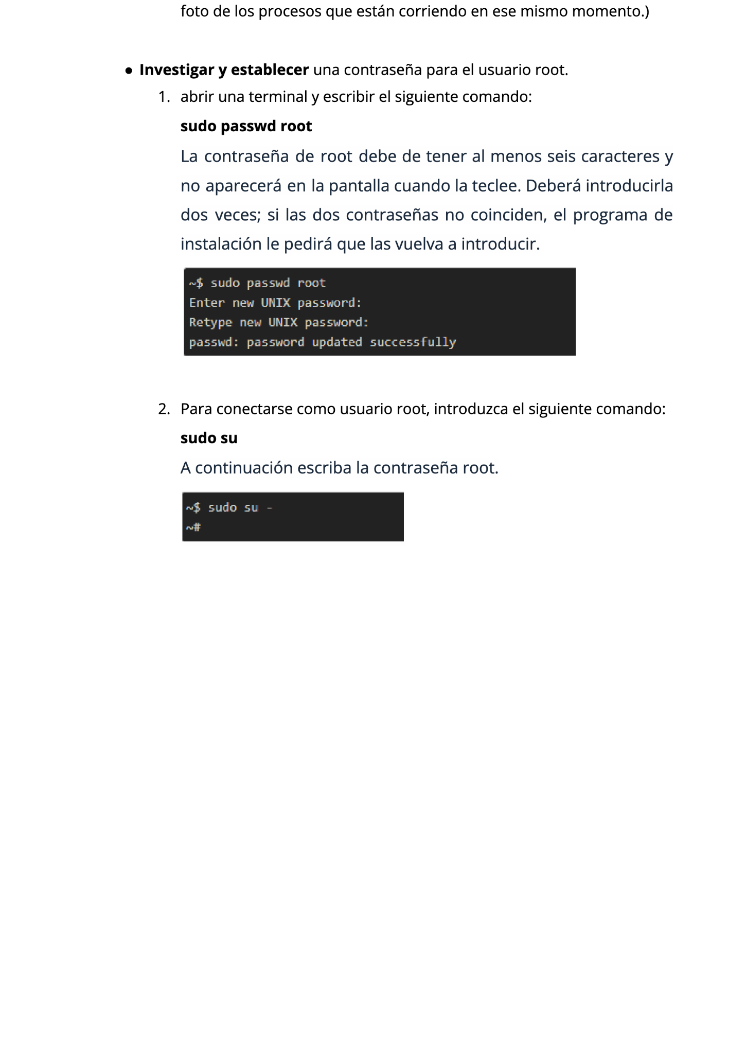

Para conectarse como usuario root, debe introducir el comando $ sudo su , seguido de la contraseña:

